Тэма: “Зычныя гукі, няпарныя па цвёрдасці-мяккасці. Іх абазначэнне на пісьме” (урок беларускай мовы ў ІІІ класе школ з рускай мовай навучання).

Мэты: паўтарыць няпарныя па цвёрдасці-мяккасці гукі і галосныя пасля іх, практыкаваць у напісанні слоў з такімі гукамі; развіваць фанематычны слых і слоўнікавы запас вучняў; выхоўваць любоў да прыроды.
Абсталяванне: -Беларуская мова : падручнік для 3-га кл. Устаноў агул. сярэд. адукацыі з рус. мовай навучання. У 2 ч. Ч. 1 / Т. М. Валынец [і інш.]. — 2-е выд., выпраўл. і дап. Мінск : Нац. ін-т адукацыі, 2012. — 136 с. : іл.;
-малюнак вясёлкі, прыроды (краявід беларускага краю);
-схемы літар і гукаў (а,о,у,э,ы; і,е,ё,я,ю; [т],[ц’],[д],[дз’],[ч],[ш],[р],[дж],[ц],[ж]);
-сігнальныя карткі.

Ход урока
1.Арганізацыйны момант

– Ляжаць на стале сшыткі, ручкі і кніжкі.
–Парадак такі не бывае залішні.
–І толькі тады на ўроку спакой,
–Калі ўсё, што трэба, ёсць пад рукой.
-Добры дзень! Усе падрыхтаваліся да ўрока? Сядайце.

2. Праверка дам. задання
–Што вам было дадому? (пр.37) Што трэба было зрабіць? (спісаць, уставіць літары дз і ц)
–Зараз праверым вашу працу. Чытаем сказ, называем літары, якія ўстаўлены.(дз,дз,ц,ц,ц,ц,ц)
–А зараз абмяняйцеся сшыткамі і зрабіце ўзаемаправерку.

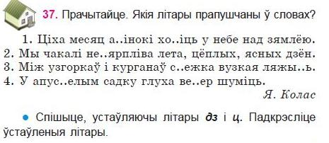

3.Хвілінка чыстапісання
–Перад хвілінкай чыстапісання правядзём пальчыкавую гімнастыку.

Лады, лады, ладкі,
Мы палолі градкі.
(робіце рухі, нібыта вы дзераце зелле)
Мы палолі самі
Вось гэтымі рукамі.
(круціце рукамі)

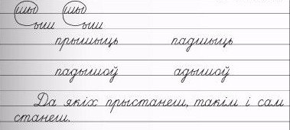
(Крыніца: Кузняцова, Л.Ф. Хвілінкі чыстапісання : 3-і кл. : дапам. для вучняў устаноў агульнай сярэдняй адукацыі з рус. мовай навучання / Л.Ф. Кузняцова, Л.В. Прапушняк. –4-е выд. –Мінск : Новое знание, 2016. – 40 с.)
–Якія літары схаваліся у першым радку? ( ш і ы) Прапішыце першы радок. Пастаўце смайлік над прыгожым спалучэннем.
– Прачытаем словы. На якія пытанні яны адказваюць? (што зрабіць) Якія словы падобныя? (Прашыць, падшыць; падышоў, адышоў) Што ў іх агульнае? (шыць; шоў)
–Складзіце словазлучэнні з любым словам.
–Запішыце сабе ў сшытак словы, падкрысліце літару ш з наступнай галоснай.
–Прачытаем сказ. Як вы мяркуеце, што гэта? (прымаўка) Як вы яе разумееце?
–Запішыце сказ у сшытак.

4. Паведамленне новай тэмы
–На прошлым уроку мы знаёміліся з зычнымі гукамі, якія маюць мяккіх братоў. Напомніце мне іх ([д]-[дз’],[т]-[ц’]). Якія галосныя літары пішуцца пасля іх? (я,е,ё,і,ю) (Схемы на дошцы)
[д]- [дз’]
[т] -[ц’]
→ 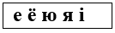
–А сення мы пазнаёмімся з зычнымі гукамі, якія мяккіх братоў не маюць. Гэта такія зычныя гукі-[ц],[р],[дж],[ч],[ш],[ж]. На пісьме яны абазначаюцца адпаведнымі літарамі: ц, ш, ж, р,ч, і літарамі д і ж.
–Такія зычныя гукі называюцца няпарнымі па цвёрдасці-мяккасці. Для іх няма адпаведных мяккіх гукаў. І пасля іх заўсёды пішуцца галосныя-а,о,ы,э,у.
(Схема на дошцы)
[Ц] [Ш] [Ж]
[Р] [Ч] [ДЖ]
→ 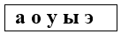
–Зараз прачытаем правіла, пр. 38. Адкажам на пытанні.
–Якія зычныя гукі ў беларускай мове няпарныя па цвёрдасці-мяккасці?
–Якія галосныя пішуцца пасля літар ж, ш, ч, дж, р,ц?
–Дзеці, а да нас прыйшла вясёлка. Паглядзіце на дошку.


–Назавем яе колеры. (чырвоны, аранжавы, жоўты, зялёны, блакітны, сіні, фіялетавы)
–Але прыйшла яна да нас не проста так. Яна хоча, каб вы назвалі колеры, у якіх схаваліся гукі, якія не маюць пары па цвёрдасці-мяккасці.
–Назавіце колер, у якім ёсць няпарны цвёрды гук і запішыце, падкрэсліце літару.
(Дзеці называюць колер, колер вывешваецца на дошку, дзеці запісваюць, падкрэсліваюць літару)
 - чырвоны
 - аранжавы
- жоўты
–Практыкуемся далей, выконваем практыкаванні вясёлкі. (Практыкаванні 39, 40, 42)

5.Работа па тэме ўрока

–1) Першае практыкаванне 39. Нам трэба спісаць першую частку верша. Падкрэсліць літары, якія пішуцца пасля ж, ч, ш, р. Але паглядзіце, у нас ёсць незнаёмае слова карак, давайце прачытаем, што яно абазначае. (Чытанне незнаёмага слова; чытанне верша дзецьмі)
–Праверым вашу працу, называем словы з літарамі ж,ч,ш,р і галосныя, якія падкрэслілі. Ацаніце сваю працу сігнальнымі карткамі. Ацаніце працу суседа.
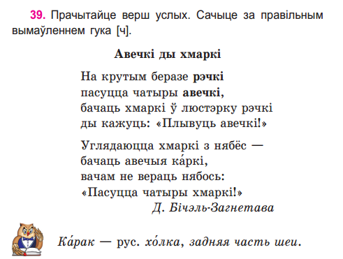

* Фізкультхвілінка ( урывак верша С.Грахоўскага)
Колеры вясёлкі
Мы палічым з вамі.
– Вось аранжавы!
– Чырвоны!
– І блакітны!
– І зялёны!
– Фіялетавы!
– І жоўты!..
– Ну а болей
Не знайшоў ты?
Пашукай,
Бо хутка згіне.
– Вось яшчэ знайшоўся сіні.
– Не шукайце больш дарма –
Іншых колераў няма.
( Дзеці паказваюць колеры вясёлкі, як у гульні “Мора хвалюецца”.)

–2) Рухаемся далей. Пр. 40
–Прачытаем скорагаворкі. Як трэба чытаць скорагаворкі? (хутка) Ці ведаеце вы іншыя скорагаворкі? (Чытанне некалькімі вучнямі скорагаворак)
Руды Рыгор гроб грыбы граблямі.
Тры дрывасекі, тры дрываколы на трох дварах
дровы калолі.
- А зараз спішыце другую скорагаворку. Падкрэсліце літару р
разам з наступнай літарай.(Праверка)
6.Замацаванне матэрыялу
–Дзеці, а зараз я буду называць словы, а вы, калі ў іх ёсць няпарныя па цвёрдасці-мяккасці зычныя гукі, хлопайце ў далоні.
(Рэчка, лес, крыніца, дрэвы, птушкі, жывёлы, Беларусь)
–Дзеткі, як вы мяркуеце, ці можам мы гэтыя словы замяніць адным словам? ( так, прырода) Малюнак на дошцы
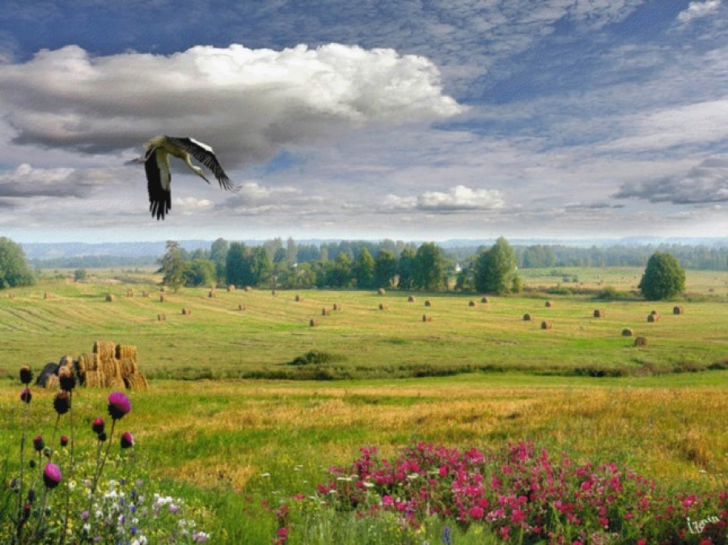
–А ці трэба нам берагчы прыроду? Чаму? (Прырода-гэта наша каштоўнасць. Прыроду трэба берагчы)

–3) І наступнае практыкаванне вясёлкі. Пр. 42 Прачытаем умову практыкавання.(Чытанне вучнямі) Нам трэба прачытаць словы, выпісаць толькі назвы птушак. Дзеці, а якіх птушак вы ведаеце? (адказы) Зараз давайце прачытаем з вамі словы, знойдзем толькі птушак.
(Чытанне слоў, запіс на дошцы)
(Верабей, качка, зязюля, шпак.)
–У выпісаных словах падкрэсліце літары, якія абазначаюць
няпарныя цвёрдыя зычныя гукі. Давайце праверым вашу працу.
(Праверка сігнальнымі карткамі)

7. Падвядзенне вынікаў урока.Рэфлексія
–Дзеткі,так якія зычныя гукі не маюць мяккіх братоў?
–Назавіце гэтыя гукі. ([ц],[дж],[ж],[р],[ш],[ч])
–Якімі літарамі абазначаюцца яны на пісьме? (ц,ж,р,ч,ш, літарамі д і ж)
–Якія літары пішуцца пасля іх? (а,о,у,ы,э)
–З якімі птушкамі вы сёння пазнаёміліся? Як трэба адносіцца да прыроды? (верабей,качка..)

–Пакажыце свой настрой на сігнальных картках. Калі ў вас усё атрымалася і вы задаволены сваёй працай-зялёны колер. Калі засталіся пытанні па тэме-чырвоны.
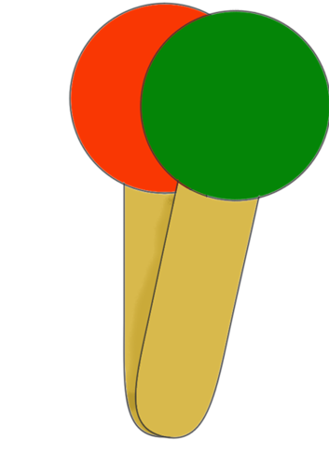

8. Дамашняе заданне
-Дадому вам будзе пр.43 стар. 23. Правіла на стар. 20.
-А зараз вясёлка з вамі развітваецца, ёй спадабалася ваша праца!
-Урок завершаны.

